Atitit v2任务管理与项目管理 今目标使用指南 attilax总结 usrR317

1.1. 新建一个日志，计划，或者备忘 1

2. 挂载到主线，方便他人可一看到。。 1

2.1. 考勤：略 3

2.2. 档案编号：usrR317 3

## 新建一个日志，计划，或者备忘

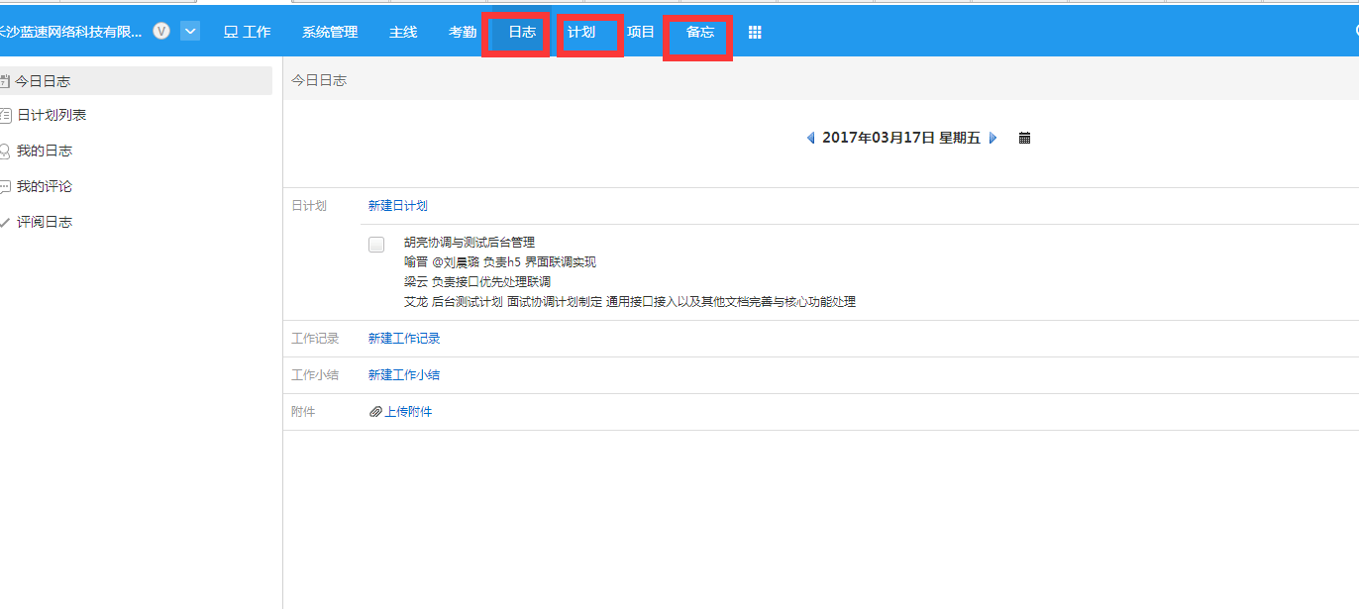

# 挂载到主线，方便他人可一看到。。

主线就是一般金总建立。。所有人都可以看到。我们把自己的工作计划与日志附加上去

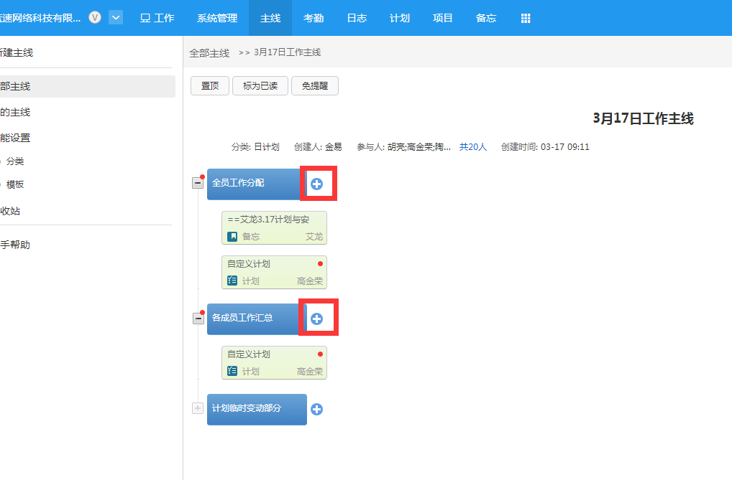

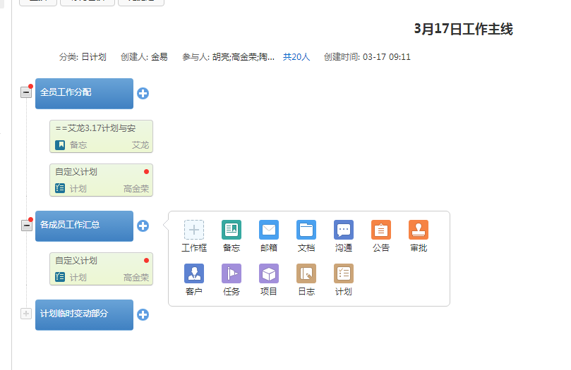

## 考勤：略

## 档案编号：usrR317

机构：蓝速科技》》蓝速行政部》》项目管理委员会（PMC）

日期：R317